**Краткосрочный проект**

«**Друг наш верный — светофор**»

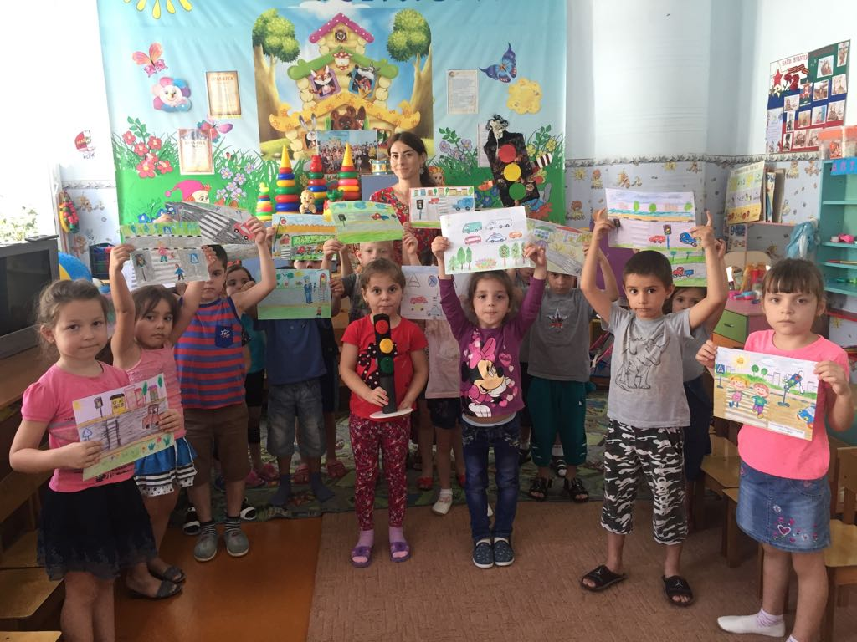

Подготовила:

воспитатель МКДОУ д/с №1

Магомедова А.Х.

**2017г.**

Краткосрочный проект *«Друг наш верный — светофор»*

**Проект подготовила**

Воспитатель старшей  группы:

Магомедова Анфиса Халипаевна

По числу участников: групповой

По времени проведения: **краткосрочный***(один месяц)*

Срок реализации: август – сентябрь 2017 года

Участники **проекта**: воспитанники старшей группы, воспитатель.

Возраст участников: 5 лет

Актуальность: Ежегодно на дорогах нашей страны гибнут десятки детей, более тысячи получают серьезные травмы. Очень часто это происходит потому, что дети не знают правила дорожной безопасности или нарушают их, не осознавая трагических последствий своей беспечности. Избежать опасности на дороге можно лишь путем соответствующего воспитания и обучения ребенка.

Цель **проекта**:

-выработать у детей потребность в соблюдении Правил дорожного движения;

-подготовить дошкольников к целесообразным действиям в сложных ситуациях на дороге;

-воспитать дисциплинированного пешехода.

Задачи **проекта**:

- систематизировать знания детей о правилах дорожного движения;

-воспитывать у детей заботу о своей безопасности на дороге;

-закреплять правила культуры поведения на улице, в транспорте;

- воспитывать у детей заботливое отношение к близким людям, желание помочь им.

Этапы **проекта**

1 этап. Подготовительный *(Постановка проблемы)*

- Поставить проблему перед детьми *«Для чего необходимо знать правила дорожного движения?»*

- Определить продукт **проекта**:

а) создание макета улицы города;

б) закрепление знаний правил дорожного движения;

-работа с методическим материалом, литературой по данной теме.

2 этап. Выполнение **проекта**

-проведение с детьми бесед;

-проведение подвижных, дидактических, сюжетно-ролевых игр;

-занятия на данную тему;

-проведение экскурсий по улицам поселка;

-чтение художественной литературы детям *(заучивание стихов, загадывание загадок по теме)*;

-работа с родителями;

Физическое развитие - Подвижные игры *«Автомобиль и воробышки»*, *«Я- регулировщик - вы водители»*. Спортивное развлечение: *«Путешествие в страну****Светофорию****.»*

Физминутки *«Автомобили»*, *«****Светофор****»*

Речевое развитие - загадки о транспорте.

-Беседы на тему: *«Нам на улице не страшно»*, *«всем ребятам надо знать, как по улице шагать»*.

-Интеллектуальная игра *«Что? Где? Когда?»*

-Дидактические игры *«Я шофер»*, *«****Светофор****»*, *«Опасно не опасно»*, *«****Светофор****»*

Познавательное развитие –Дидактические игры: *«Угадай, какой знак»*, *«трамвай»*, *«Перекресток»*. Сюжетно-ролевые игры: *«Дорожное движение»*, *«Водители и пешеходы»*.

-Занятие на тему: *«Машины бывают разные»*

-Рассматривание и обсуждение иллюстраций и схем на тему: *«Дорожное движение»*.

Безопасность - Беседа с детьми на тему *«Безопасное поведение на улице и в транспорте»*, *«всем ребятам надо знать, как по улице шагать»*. Экскурсия по поселку, с целью закрепления дорожных знаков, правил перехода улиц.

-Рисование *«****Друг наш верный светофор****»*

Работа с родителями:

-консультация для родителей на тему *«Соблюдаем правила дорожного движения»*, *«Помогите запомнить детям правила безопасности»*

- анкетирование

-круглый стол для родителей *«Безопасность детей в наших руках»*

3 этап. Результаты

-игровой макет перекрестка;

-выставка детских работ.

- представление **проекта на методико-педагогическом** совещании.

4 этап *(постановка новой проблемы)*

- создать ситуацию поиска новой информации и определить задачи нового **проекта**: *«Какие еще опасности могут встретиться нам на улицах города?»*

Использование данного **проекта** способствует более глубокому усвоению детьми правил дорожного движения, закреплению знаний и умений, формированию осознанного отношения к их соблюдению, развитие чувство контроля, самоконтроля